泛协议SDK示例接口文档

1、直连设备

1.1、创建泛协议服务、产品、设备
在平台界面上创建泛协议服务，再依次创建泛协议产品、设备。在创建泛协议产品时选择设备类型为直连设备，设备接入协议选择其他其他选项自选即可。创建完成产品之后在这个产品之下创建设备即可。(网关设备时设备类型选择网关设备)

1.2、泛协议服务、设备上线
完成第一步后即可导出示例代码进行调试。
编辑示例代码中的配置文件：adapter.conf 和 devices.conf ，依次编辑
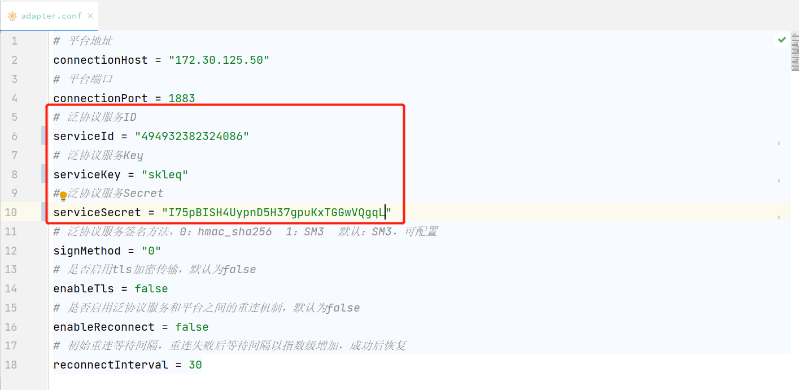
这个配置文件默认只编辑这三项，可在平台上的泛协议服务的实例中找到，如下图：
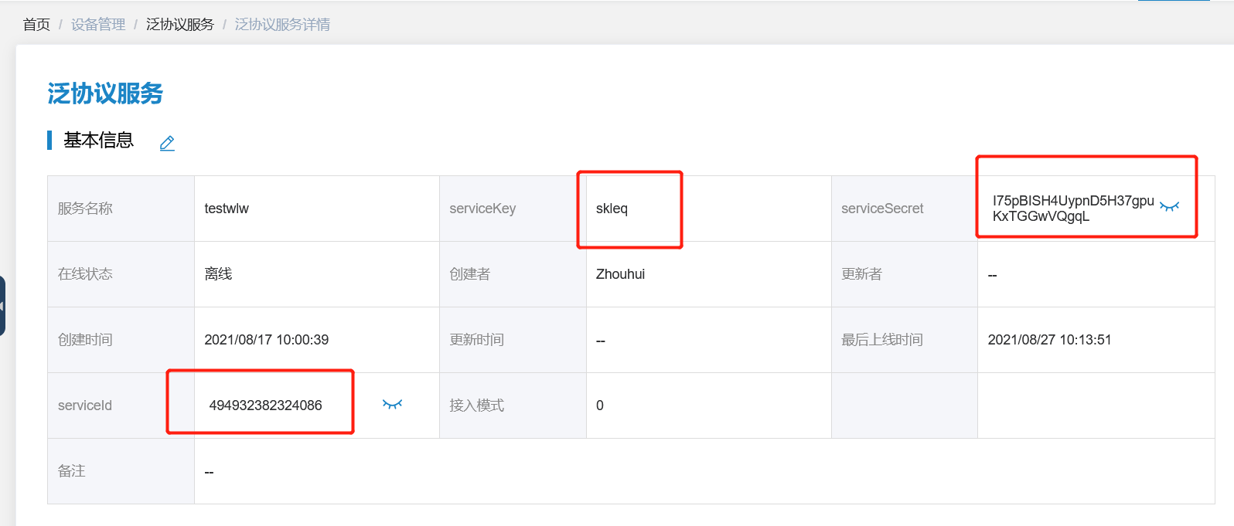
分别填入即可。
然后再修改devices.conf配置文件，如下图
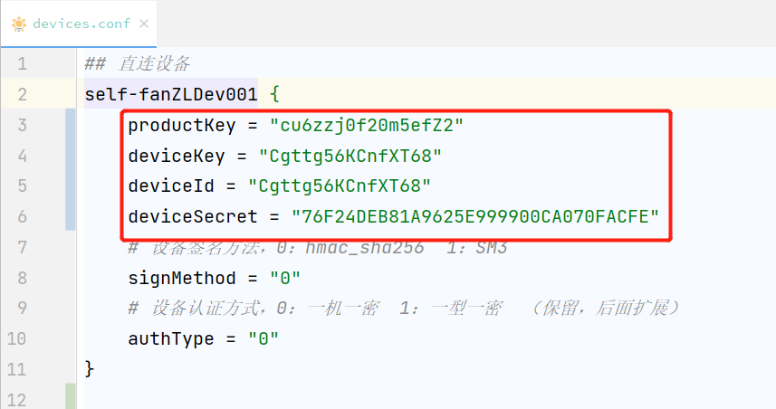
此处默认修改这四项，可在创建的设备中找到这些信息，deviceId为deviceKey；
当修改完成以上配置文件后即可启动示例代码(启动工程即泛协议服务上线，可在平台上查看泛协议服务状态，若状态不为已上线可查找是否配置文件未修改)。使用接口调试工具postman调用接口。

1.3、直连设备接口调用
启动工程后postman调用直连设备接口：
路径默认为localhost:8080/deviceLogin
注意：此为post请求，body体中必须有一属性为 type 标识对设备做哪项操作。
type : 为1(设备上线)、为2(设备下线)、为3(设备上报属性)、为4(设备上报事件)、为5(设备批量上报属性)、为6(设备批量上报事件)、为7(设备影子上报)、为8(获取设备影子)、为9(响应平台设备影子)。以下为body参数示例：
//设备上线
{
"type" : "1"
}
//设备下线
{
"type" : "2"
}
//设备上报属性
{
"type" : 3,
"data" : {
"key": "temperature",
"value": 23.4
}
}
//设备上报事件
{
"type" : 4,
"data" : {
"key": "alarm",
"ts": "1528292272000",
"info": [
{
"key": "status1",
"value": "ON"
},
{
"key": "status2",
"value": "OFF"
}
]
}
}
//设备批量上报属性
{
"type" : 5,
"data" : [
{
"key": "myattribute1",
"value": "my attribute1 Value",
"ts": "1528292272000"
},
{
"key": "myattribute2",
"value": "my attribute2 Value",
"ts": "1528292272000"
}
]
}
//设备批量上报事件
{
"type" : 6,
"data" : [
{
"key": "myattribute1",
"ts": "1528292272000",
"info": [
{
"key": "status1",
"value": "ON"
},
{
"key": "status2",
"value": "OFF"
}
]
},
{
"key": "myattribute2",
"ts": "1528292272000",
"info": [
{
"key": "status1",
"value": "ON"
},
{
"key": "status2",
"value": "OFF"
}
]
}
]
}
//设备影子上报
localhost:8080/shadowUpdate
{
"type":"7",
"data":{
"state":{
"reported":{
"testInt":"33"
}
},
"version":"300"
}
}
//获取设备影子
localhost:8080/shadowGet
//响应平台设备影子
localhost:8080/shadowCommandReply
{
"type":"9",
"data":{
"code": "000000",
"message": "ss",
"messageId": "123456",
"data": []
}
}

当上报完成后可在平台查看上报的信息。
注：网关设备操作与直连设备操作方式一致、接口一致。

网关子设备

2.1、网关子设备产品创建与设备创建
在平台上创建泛协议服务(一个泛协议服务可以接入多个、不同类型的设备)，再创建网关子设备产品、设备。步骤除创建产品时的设备类型选择网关子设备外其他步骤与直连设备创建步骤一致。

2.2、网关子设备设备配置
adapter.conf此配置文件若已配置则可以不修改，若没有配置可参照直连设备泛协议服务、设备上线步骤参考进行配置。
重点关注devices.conf这个配置文件，由于网关子设备是网关设备的子设备，所以在这里需要额外添加子设备的设备信息，如下图：
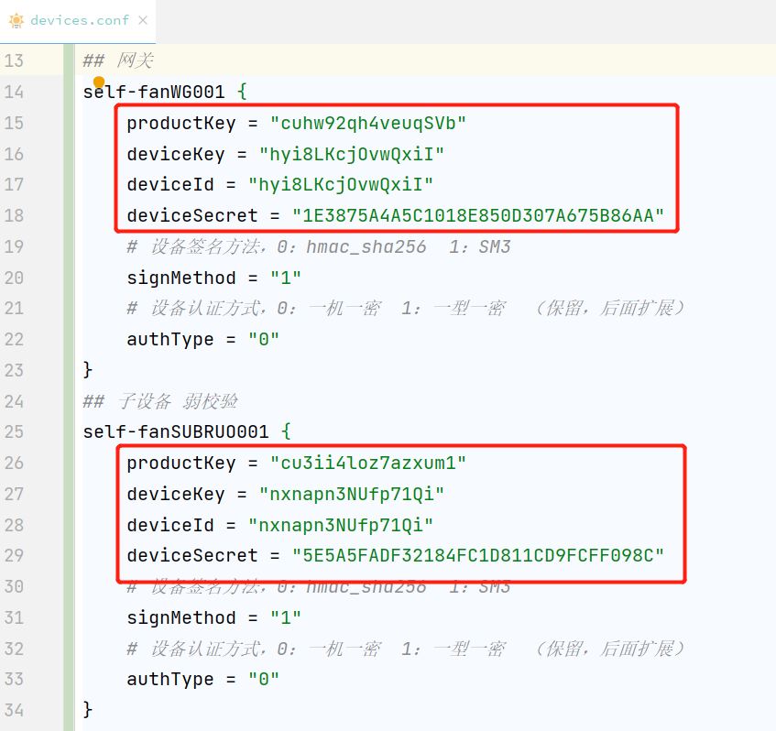
此处的配置信息仍然在平台上的设备信息中查找，注意在调试之前需要在平台上将子设备添加到网关设备下的子设备中然后才能成功。
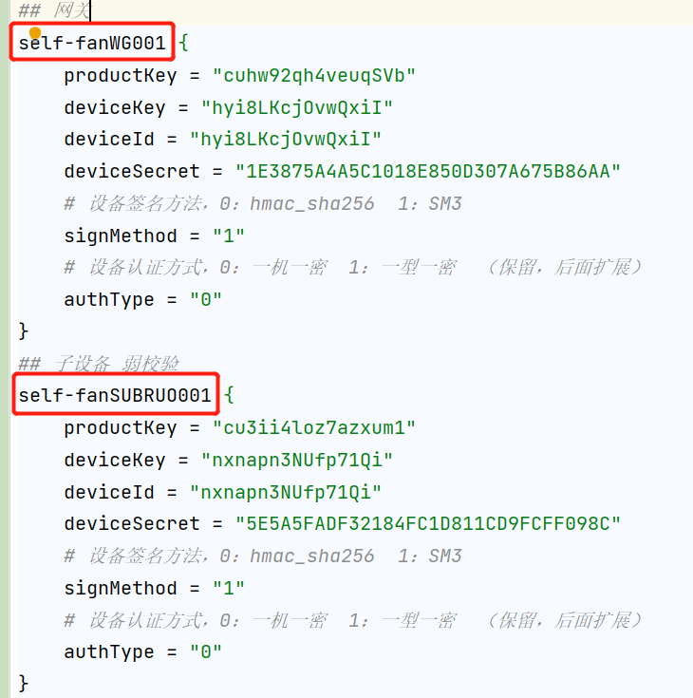在这个配置文件中配置多个设备时这里的设备名称不能重复，否则会影响调试。
配置完成之后即可启动工程通过postman进行接口调试。

2.3、网关子设备接口调用
网关子设备一共提供两个接口:单个设备操作与批量操作。

单个设备操作接口本地默认路径为:localhost:8080/subDeviceLogin
这个接口同为post请求，以下为body参数示例:
type: 为1(网关子设备上线)、为2(网关子设备下线)
//网关子设备上线
{
"type" : "1"
}
//网关子设备下线
{
"type" : "1"
}

子设备批量操作接口本地启动默认路径：localhost:8080/gatewaySubDeviceLogin
这个接口为post请求，以下为body参数示例:
//网关子设备批量上线
{
"subOriginalIdentitys" : ["self-fanSUBRUO001","self-fanSUBRUO002"],
"type" : 1
}
//网关子设备批量下线
{
"subOriginalIdentitys" : ["self-fanSUBRUO001","self-fanSUBRUO002"],
"type" : 2
}
//网关子设备批量上报属性和事件
{
"subOriginalIdentitys" : ["self-fanSUBRUO001","self-fanSUBRUO002"],
"type" : 3,
"data" : {
"subDevices": [
{
"productKey": "subdeviceProductKey",
"deviceKey": "subdeviceDeviceKey",
"properties": [
{
"key": "myattribute1",
"value": "my attribute1 Value",
"ts": "1528292272000"
},
{
"key": "myattribute2",
"value": "my attribute2 Value",
"ts": "1528292272000"
}
],
"events": [
{
"key": "myattribute1",
"ts": "1528292272000",
"info": [
{
"key": "status1",
"value": "ON"
},
{
"key": "status2",
"value": "OFF"
}
]
},
{
"key": "myattribute2",
"ts": "1528292272000",
"info": [
{
"key": "status1",
"value": "ON"
},
{
"key": "status2",
"value": "OFF"
}
]
}
]
},
{
"productKey": "subdeviceProductKey1",
"deviceKey": "subdeviceDeviceKey1",
"properties": [
{
"key": "myattribute1",
"value": "my attribute1 Value",
"ts": "1528292272000"
},
{
"key": "myattribute2",
"value": "my attribute2 Value",
"ts": "1528292272000"
}
],
"events": [
{
"key": "myattribute1",
"ts": "1528292272000",
"info": [
{
"key": "status1",
"value": "ON"
},
{
"key": "status2",
"value": "OFF"
}
]
},
{
"key": "myattribute2",
"ts": "1528292272000",
"info": [
{
"key": "status1",
"value": "ON"
},
{
"key": "status2",
"value": "OFF"
}
]
}
]
}
]
}
}

这其中的参数 subOriginalIdentitys 为子设备的名称数组，与type一致为必填。

3、接口其他参数解析
注：headers参数解析，gatewayOriginalIdentity、subOriginalIdentity、originalIdentity参数基本为devices.conf配置文件中的设备名称：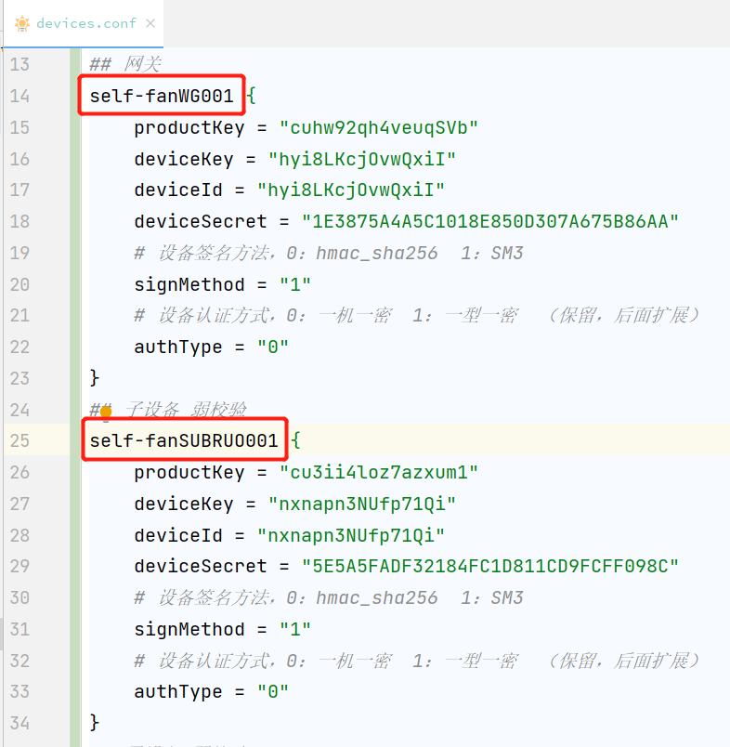
Token参数默认为代码中固定的：dmpiot

